Смоленское областное государственное бюджетное учреждение «Многофункциональный центр по предоставлению государственных и муниципальных услуг населению» (СОГБУ МФЦ)

ИНФОРМАЦИОННЫЕ МАТЕРИАЛЫ ОБ ОРГАНИЗАЦИИ ДЕЯТЕЛЬНОСТИ МНОГОФУНКЦИОНАЛЬНЫХ ЦЕНТРОВ СМОЛЕНСКОЙ ОБЛАСТИ

апрель 2015
г. Смоленск
Оглавление
1. Что такое МФЦ? 3
2. Мы меняем имя на «Мои Документы»! 4
3. Как нас найти? 5
4. Особенности нашей работы! 10
5. Какие услуги можно получить в офисах и центрах «Мои Документы»? 11

1. Что такое МФЦ?

МФЦ (Многофункциональный центр) — это современный центр по приему, регистрации и выдачи документов гражданам и организациям при предоставлении государственных и муниципальных услуг.
Основная задача центра — комплексное и оперативное обслуживание граждан с помощью квалифицированного персонала, в удобном для них месте и режиме, исключая их обращение в разные ведомства и организации для оформления одной услуги. Применение принципа «одного окна» и системы электронного обмена информацией позволят успешно решить эту задачу.
Появление такого госучреждения напрямую связано с реализацией Указа Президента Российской Федерации от 07 мая 2012 г. № 601 « Об основных направлениях совершенствования системы государственного управления». Государство создает многофункциональные центры для людей, где государственные услуги населению оказываются качественно и максимально быстро. МФЦ как бы становится посредником между всеми госструктурами и гражданином, представляя интересы последнего в федеральных, региональных и муниципальных службах совершенно бесплатно. Оплатить придётся только обязательные платежи (государственные пошлины, сборы и др.).
МФЦ обеспечивает:
- Быстрое и комфортное получение государственных и муниципальных услуг;
- Дает возможность получения одновременно нескольких взаимосвязанных услуг;
- Предоставляет достоверную и актуальную информацию, необходимую для получения услуг.
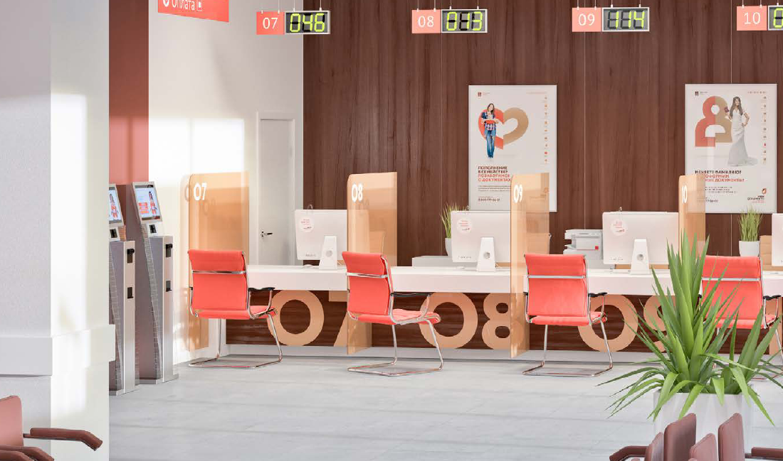

2. Мы меняем имя на «Мои Документы»!

Новый бренд «Мои Документы», был разработан для приведения многочисленных и разнородных по качеству способов оформления многофункциональных центров предоставления государственных услуг к единому, узнаваемому стилю. Слоган — «На все случаи жизни» — подкрепляет идею бренда и используется во всех коммуникациях. Основная задача МФЦ, сделать процесс получения государственных и муниципальных услуг максимально удобным для граждан.
Новый бренд, так же удобен для восприятия и легко запоминается. Разработчик нового стиля оформления МФЦ так описывает основной посыл получившегося стиля: дружественный, оптимистичный, легкий, доступный, понятный, свой, местный, по соседству, достойный доверия, надежный, готовый помочь, внимательный, чуткий близкий, теплый, для меня и моей семьи.
«Мои Документы» - так мы часто называем домашнюю папку, где я храню все самые важные бумаги. Так же новый бренд вызывает «Компьютерные» ассоциации с автоматизированностью и технологичностью сервиса.
По правилам оформления нового бренда «Мои Документы» в Смоленской области открыт и функционирует многофункциональный центр в селе Глинка.

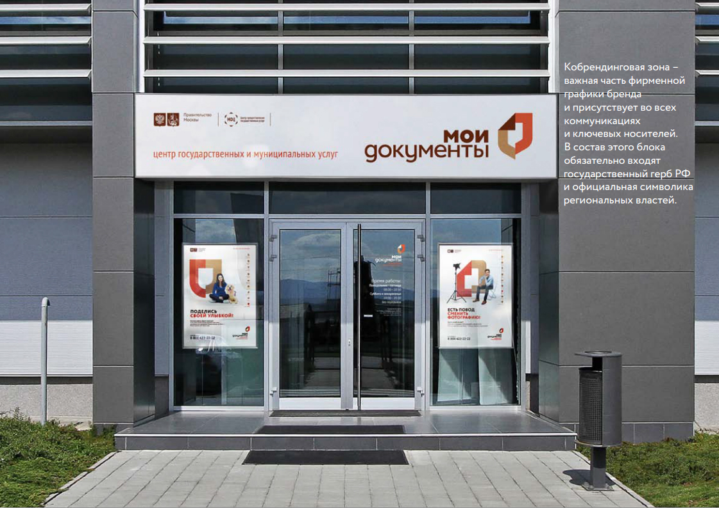

3. Как нас найти?

Самый простой способ найти нас – зайти со своего личного компьютера или телефона на наш официальный сайт по адресу www.мфц67.рф. На нашем сайте можно найти исчерпывающую информацию об организации деятельности многофункциональных центров Смоленской области, в том числе о порядке получения государственных и муниципальных услуг, оказываемых на базе СОГБУ МФЦ.
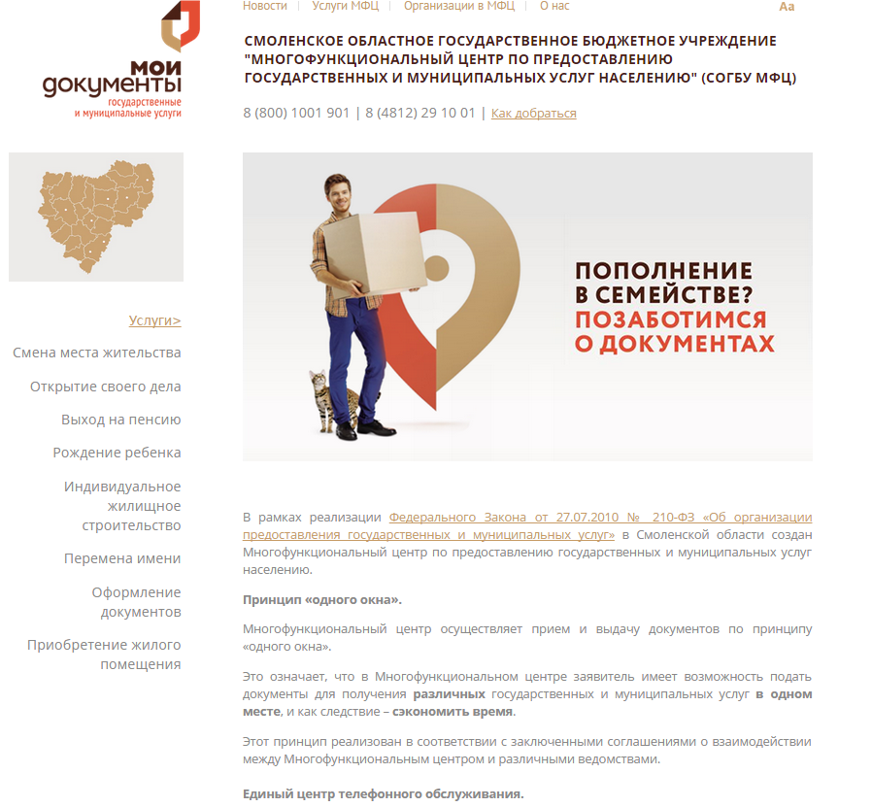
Кроме этого всю информацию о нашей работе Вы можете узнать по телефону горячей линии 8-800-1001-901. Центр телефонного обслуживания работает с 8:00 до 20:00 каждый день кроме государственных праздников.
Непосредственно за получением государственной или муниципальной услуги Вам необходимо обратиться в один из филиалов или территориально-обособленное структурное подразделение СОГБУ МФЦ.
На данный момент в Смоленской области действуют и функционируют 7 филиалов СОГБУ МФЦ (г. Смоленск, г. Вязьма, г. Гагарин, с. Глинка, г. Десногорск, г. Сафоново, г. Рославль) и 7 территориально-обособленных структурных подразделений в районах Смоленской области.

Режим работы и адреса функционирующих многофункциональных центров
Смоленское областное государственное бюджетное учреждение «Многофункциональный центр по предоставлению государственных и муниципальных услуг населению» (СОГБУ МФЦ)
адрес | 214013, Смоленская обл., г. Смоленск, пер. Юннатов, д.10
режим работы  режим работы с 01.07.2015 | вторник-пятница  с 8:00 до 20:00 (без перерыва)  суббота  с 9:00 до 18:00 (без перерыва)  понедельник, воскресенье – выходной  понедельник  с 9:00 до 18:00 (без перерыва)  вторник-пятница  с 8:00 до 20:00 (без перерыва)  суббота  с 9:00 до 18:00 (без перерыва)  воскресенье – выходной
телефон | 8-800-1001-901, (4812) 29-10-01
e-mail | smmfc@admin.smolensk.ru
руководитель | Борис Ефимович Аснин
Календарь благоприятного времени посещения МФЦ в г. Смоленск

 | Пн | Вт | Ср | Чт | Пт | Сб | Вс
8:00
9:00
10:00
11:00
12:00
13:00
14:00
15:00
16:00
17:00
18:00
19:00-20:00
 | - благоприятное время для посещения МФЦ в г. Смоленск
 | - наибольшее время ожидания в очереди
 | - прием заявителей не осуществляется

Вяземский филиал смоленского областного государственного бюджетного учреждения «Многофункциональный центр по предоставлению государственных и муниципальных услуг населению» (Вяземский МФЦ – филиал СОГБУ МФЦ)
адрес | 215110, Смоленская обл., г. Вязьма, ул. Ленина, д. 1/2
режим работы | понедельник, вторник, четверг, пятница, суббота  с 9:00 до 18:00 (перерыв с 13:00 до 14:00)  среда - с 9:00 до 20:00 (перерыв с 13:00 до 14:00)  воскресенье - выходной
телефон | (48131) 4-27-68
e-mail | mfc-vyazma@admin.smolensk.ru
руководитель | Татьяна Вячеславовна Морозова

Гагаринский филиал смоленского областного государственного бюджетного учреждения «Многофункциональный центр по предоставлению государственных и муниципальных услуг населению» (Гагаринский МФЦ – филиал СОГБУ МФЦ)
адрес | 215010, Смоленская обл., г. Гагарин, ул. Гагарина, д. 43
режим работы | понедельник, вторник, четверг, пятница, суббота  с 9:00 до 19:00 (без перерыва)  среда - с 9:00 до 20:00 (без перерыва)  воскресенье - выходной
телефон | (48135) 6-11-19
e-mail | mfcgagarin1@admin.smolensk.ru
руководитель | Галина Александровна Краснова

Глинковский филиал смоленского областного государственного бюджетного учреждения «Многофункциональный центр по предоставлению государственных и муниципальных услуг населению» (Галинковский МФЦ – филиал СОГБУ МФЦ)
адрес | 216320, Смоленская обл., с. Глинка, ул. Ленина, д.17
режим работы | понедельник – пятница  с 09:00 до 18:00 (перерыв с 13:00 до 14:00)
телефон | (48165) 2-16-77
e-mail | mfcglinka@admin-smolensk.ru
руководитель | Елена Михайловна Езопова

Десногорский филиал смоленского областного государственного бюджетного учреждения «Многофункциональный центр по предоставлению государственных и муниципальных услуг населению» (Десногорский МФЦ – филиал СОГБУ МФЦ)
адрес | 216400, Смоленская обл., г. Десногорск, 3-й микрорайон, д. 16а
режим работы | понедельник, среда, четверг, пятница, суббота  с 9:00 до 18:00 (без перерыва)  вторник - с 9:00 до 20:00 (без перерыва)  воскресенье - выходной
телефон | (48153) 3-37-64
e-mail | mfc-desnogorsk@admin.smolensk.ru
руководитель | Олег Александрович Вакорин

Рославльский филиал смоленского областного государственного бюджетного учреждения «Многофункциональный центр по предоставлению государственных и муниципальных услуг населению» (Рославльский МФЦ – филиал СОГБУ МФЦ)
адрес | 216500, Смоленская обл., г. Рославль, 34 микрорайон, д. 3
режим работы  режим работы с 01.07.2015 | вторник-пятница  с 8:00 до 20:00 (без перерыва)  суббота  с 9:00 до 18:00 (без перерыва)  понедельник, воскресенье – выходной  понедельник  с 9:00 до 18:00 (перерыв с 13:00 до 14:00)  вторник-пятница  с 8:00 до 20:00 (без перерыва)  суббота  с 9:00 до 18:00 (перерыв с 13:00 до 14:00)  воскресенье – выходной
телефон | (48134) 2-02-03
e-mail | mfcroslavl@admin.smolensk.ru
руководитель | Евгений Сергеевич Никитин

Сафоновский филиал смоленского областного государственного бюджетного учреждения «Многофункциональный центр по предоставлению государственных и муниципальных услуг населению» (Сафоновский МФЦ – филиал СОГБУ МФЦ)
адрес | 215505, Смоленская обл., г. Сафоново, 1 микрорайон, д.20
режим работы | понедельник, вторник, четверг, пятница, суббота  с 10:00 до 19:00 (без перерыва)  среда - с 10:00 до 20:00 (без перерыва)  воскресенье - выходной
телефон | (48142) 5-88-76
e-mail | mfc.safonovo@yandex.ru
руководитель | Татьяна Викторовна Морозова

Режим работы и адреса функционирующих территориально-обособленных структурных подразделений
Офис государственных и муниципальных услуг СОГБУ МФЦ «Пионерское»
адрес | 215517, Смоленская обл., Смоленский р-н, д. Санники, ул. Центральная, д. 23 А
режим работы | прием граждан осуществляется по предварительной записи  понедельник  с 10:00 до 17:00 (перерыв с 13:00 до 14:00)
телефон | 36-38-47 (с 8:30 до 17:30)

Офис государственных и муниципальных услуг СОГБУ МФЦ «Михновское»
адрес | 214501, Смоленская обл., Смоленский р-н, д. Михновка, ул. Рождественская, д. 19
режим работы | прием граждан осуществляется по предварительной записи  вторник  с 10:00 до 17:00 (перерыв с 13:00 до 14:00)
Запись на прием проводиться по адресу: Смоленская обл., Смоленский р-н, д. Михновка, ул. Рождественская, д.6

Офис государственных и муниципальных услуг СОГБУ МФЦ «Печерское»
адрес | Смоленская обл., Смоленский р-н, с. Печерск, ул. Автодорожная д. 1
режим работы | понедельник - пятница  с 09:00 до 18:00 (перерыв с 13:00 до 14:00)

Офис государственных и муниципальных услуг СОГБУ МФЦ «Гнездовское»
адрес | Смоленская обл., Смоленский р-н, д. д. Новые Батеки, ул. Школьная, д.9
режим работы | понедельник - пятница  с 09:00 до 18:00 (перерыв с 13:00 до 14:00)

Офис государственных и муниципальных услуг СОГБУ МФЦ «Остёрское»
адрес | Смоленская обл., Рославльский р-н, с. Остёр, ул. Советская, д. 2
режим работы | понедельник, вторник, среда, пятница  с 09:00 до 18:00 (перерыв с 13:00 до 14:00)

Офис государственных и муниципальных услуг СОГБУ МФЦ «Перенское»
адрес | Смоленская обл., Рославльский р-н, д. Перенка
режим работы | четверг  с 10:00 до 17:00 (перерыв с 13:00 до 14:00)

Офис государственных и муниципальных услуг СОГБУ МФЦ «Стабенское»
адрес | Смоленская обл., Смоленский р-н, с. Покорное, ул. Школьная, д. 26
режим работы | понедельник - пятница  с 09:00 до 18:00 (перерыв с 13:00 до 14:00)

4. Особенности нашей работы!
Главная цель нашей работы – сделать для граждан более доступным получение государственных и муниципальных услуг. Для достижения данной цели мы сделали следующее:
Предварительная запись на прием. В каждом филиале СОГБУ МФЦ организованна предварительная запись на прием. Предварительная запись на прием может быть осуществлена как по телефону горячей линии центра телефонного обслуживания (8-800-1001-901), так и при личном обращении заявителя (представителя заявителя) в операционных залах СОГБУ МФЦ по месту жительства. При предварительной записи на прием наши сотрудники проконсультируют Вас о порядке получения необходимой услуги, а также расскажут Вам о порядке получении иных возможных услуг. Предварительная запись на прием позволит сохранить Ваше время, а также спланировать Ваш день.
Мобильные группы. Существуют ситуации, когда гражданин по объективным причинам, например в силу возраста, либо по состоянию здоровья не может посетить многофункциональный центр и получить ту или иную услугу. Такие граждане должны получать государственные и муниципальные услуги прямо на дому. Мобильная группа – это постоянно или временно действующее моторизированное подразделение многофункционального центра, обеспечивающее функции многофункционального центра по приему (выдаче) документов для предоставления государственных и муниципальных услуг населению вне операционных залов МФЦ. Сотрудники МФЦ выезжают к заявителям на дом по предварительным заявкам, поданным в установленном порядке.
Создание Мобильных групп обеспечило повышение доступности государственных и муниципальных услуг для населения Смоленской области, в частности получать государственные и муниципальные услуги гражданам, которым ранее это не представлялось возможным или было затруднено.
Универсальность. Наши сотрудники готовы оказать широкий перечень государственных и муниципальных услуг, что позволяет превратить принцип «одного окна» в реальность. Получив один талон электронной очереди, Вы можете получить комплекс услуг. Если у Вас возникли вопросы в земельно-имущественных отношениях или у Вас родился ребенок, или Вы хотите получить исчерпывающую информацию о том, как начать своего дело, то Вам не придётся обращаться в различные инстанции, всю информацию Вы получите от нашего специалиста.

5. Какие услуги можно получить в офисах и центрах «Мои Документы»?

На данный момент в филиалах и территориально-обособленных структурных подразделениях СОГБУ МФЦ оказывается свыше 200 государственных и муниципальных услуг по наиболее востребованным направлениям:
- регистрация права собственности на недвижимое имущество и сделок с ним;
- социальное обеспечение (детские пособия, субсидия ЖКХ, ежемесячные денежные выплаты, компенсации ветеранам, инвалидам, областной материнский (семейный) капитал);
- замена (выдача) паспорта (заграничного паспорта) гражданина Российской Федерации;
- регистрация ИП, ООО;
- миграционный учет иностранных граждан по месту пребывания;
- регистрация граждан Российской Федерации по месту жительства (по месту пребывания);
- замена, получение СНИЛС, ИНН;
- оформление и распоряжение государственным материнским (семейным) капиталом;
- заполнение и передача в налоговый орган деклараций 3-НДФЛ.

В целях повышения качества предоставления государственных и муниципальных услуг в многофункциональных центрах Смоленской области можно получить комплекс взаимосвязанных государственных (муниципальных) услуг в рамках жизненной ситуации. На данный момент внедрены 8 жизненных ситуаций:
- рождение ребенка;
- индивидуальное жилищное строительство;
- перемена имени;
- смена места жительства;
- открытие своего дела;
- выход на пенсию;
- оформление документов;
- приобретение жилого помещения.

Перечень государственных (муниципальных) услуг, входящий в жизненную ситуацию «Рождение ребенка»:
N п/п | Наименование услуги
1. | Регистрационный учет граждан Российской Федерации по месту пребывания и по месту жительства в пределах Российской Федерации
2. | Прием от граждан анкет с целью регистрации в системе обязательного пенсионного страхования, в том числе прием от застрахованных лиц заявлений об обмене или о выдаче дубликата страхового свидетельства
3. | Выдача государственного сертификата на материнский (семейный) капитал
4. | Рассмотрение заявления о распоряжении средствами (частью средств) материнского (семейного) капитала
5. | Назначение и выплата единовременного пособия женщинам, вставшим на учет в медицинских учреждениях в ранние сроки беременности
6. | Назначение и выплата пособия по беременности и родам
7. | Назначение и выплата государственного единовременного пособия при рождении ребенка в случае, если оба родителя либо лицо, их заменяющее, не работают (не служат) либо обучаются по очной форме обучения в образовательных учреждениях начального профессионального, среднего профессионального и высшего профессионального образования и учреждениях послевузовского профессионального образования/
8. | Назначение ежемесячного пособия по уходу за ребенком
9. | Назначение и выплата единовременного пособия беременной жене военнослужащего, проходящего военную службу по призыву
10. | Назначение и выплата ежемесячного пособия на ребенка военнослужащего, проходящего военную службу по призыву
11. | Назначение и выплата областного государственного единовременного пособия при рождении ребенка
12. | Назначение и выплата государственного ежемесячного пособия на ребенка в Смоленской области
13. | Выдача сертификатов на областной материнский (семейный) капитал
14. | Назначение и выплата ежемесячной денежной выплаты на обеспечение полноценным питанием беременных женщин, кормящих матерей, а также детей в возрасте до трех лет, осуществляемое по заключению врачей
15. | Назначение и выплата ежемесячной денежной выплаты семьям при рождении (усыновлении рожденного в 2013 году) третьего ребенка или последующих детей в 2013 году
16. | Назначение и выплата ежемесячной денежной выплаты многодетным семьям, проживающим на территории Смоленской области
17. | Назначение и выплата пособия по беременности и родам в случае прекращения деятельности страхователем на день обращения застрахованного лица за пособием по беременности и родам либо в случае невозможности его выплаты страхователем в связи с недостаточностью денежных средств на его счете в кредитной организации и применением очередности списания денежных средств со счета, предусмотренной Гражданским Кодексом Российской Федерации
18. | Назначение и выплата ежемесячного пособия по уходу за ребенком в случае прекращения деятельности страхователем на день обращения застрахованного лица за ежемесячным пособием по уходу за ребенком в случае невозможности его выплаты страхователем в связи с недостаточностью денежных средств на его счете в кредитной организации и применением очередности списания денежных средств со счета, предусмотренной Гражданским Кодексом Российской Федерации

Перечень государственных (муниципальных) услуг, входящий в жизненную ситуацию «Индивидуальное жилищное строительство»:
N п/п | Наименование услуги
1. | Выдача государственного сертификата на материнский (семейный) капитал
2. | Рассмотрение заявления о распоряжении средствами (частью средств) материнского (семейного) капитала
3. | Государственная регистрация права на недвижимое имущество и сделок с ним
4. | Государственный кадастровый учет недвижимого имущества
5. | Предоставление сведений, содержащихся в государственном кадастре недвижимости (в части предоставления по запросам физических и юридических лиц выписок из указанного кадастра)
6. | Предоставление сведений, содержащихся в Едином государственном реестре прав на недвижимое имущество и сделок с ним (в части предоставления по запросам физических и юридических лиц выписок из указанного реестра)
7. | Предоставление земельных участков, находящихся в федеральной собственности, на которых расположены объекты недвижимости, в аренду, безвозмездное срочное пользование или постоянное (бессрочное) пользование
8. | Продажа (приватизация) земельных участков, на которых расположены объекты недвижимости
9. | Предоставление земельных участков, находящихся в федеральной собственности, в порядке переоформления прав
10. | Предоставление земельных участков, находящихся в федеральной собственности, для целей, связанных со строительством
11. | Осуществление в установленном порядке выдачи выписок из реестра федерального имущества
12. | Заключение договоров купли-продажи земельных участков, находящихся в муниципальной собственности
13. | Принятие документов, а также выдача решений о переводе или об отказе в переводе жилого помещения в нежилое или нежилого помещения в жилое помещение
14. | Согласование переустройства и (или) перепланировки жилых помещений
15. | Подготовка и выдача разрешений на строительство, реконструкцию, капитальный ремонт объектов капитального строительства
16. | Выдача сведений из информационной системы обеспечения градостроительной деятельности
17. | Обеспечение выбора и формирования земельного участка для размещения объекта капитального строительства

Перечень государственных (муниципальных) услуг, входящий в жизненную ситуацию «Перемена имени»:
N п/п | Наименование услуги
1. | Выдача и замена паспорта гражданина Российской Федерации, удостоверяющего личность гражданина Российской Федерации на территории Российской Федерации
2. | Оформление и выдача паспорта гражданина Российской Федерации, удостоверяющего личность гражданина Российской Федерации за пределами территории Российской Федерации
3. | Прием от граждан анкет с целью регистрации в системе обязательного пенсионного страхования, в том числе прием от застрахованных лиц заявлений об обмене или о выдаче дубликата страхового свидетельства
4. | Государственная регистрация права на недвижимое имущество и сделок с ним

Перечень государственных (муниципальных) услуг, входящий в жизненную ситуацию «Смена места жительства»:
N п/п | Наименование услуги
1. | Регистрационный учет граждан Российской Федерации по месту пребывания и по месту жительства в пределах Российской Федерации
2. | Прием заявлений о доставке пенсии
3. | Прием заявлений о запросе выплатного (пенсионного) дела
4. | Предоставление информации об организации общедоступного и бесплатного дошкольного, начального общего, основного общего, среднего (полного) общего образования, а также дополнительного образования Смоленских областных государственных бюджетных общеобразовательных учреждений

Перечень государственных (муниципальных) услуг, входящий в жизненную ситуацию «Открытие своего дела»:
N п/п | Наименование услуги
1. | Государственная регистрация юридических лиц, физических лиц в качестве индивидуальных предпринимателей и крестьянских (фермерских) хозяйств
2. | Бесплатное информирование (в том числе в письменной форме) налогоплательщиков, плательщиков сборов и налоговых агентов о действующих налогах и сборах, законодательстве Российской Федерации о налогах и сборах и принятых в соответствии с ним нормативных правовых актах, порядке исчисления и уплаты налогов и сборов, правах и обязанностях налогоплательщиков, плательщиков сборов и налоговых агентов, полномочиях налоговых органов и их должностных лиц
3. | Регистрация и снятие с регистрационного учета страхователей - физических лиц, заключивших трудовой договор с работником
4. | Регистрация страхователей и снятие с учета страхователей - физических лиц, обязанных уплачивать страховые взносы в связи с заключением гражданско-правовых договоров
5. | Осуществление приема и учета уведомлений о начале осуществления юридическими лицами и индивидуальными предпринимателями отдельных видов работ и услуг, указанных в перечне, предусмотренном постановлением Правительства Российской Федерации от 16 июля 2009 г. №584 «Об уведомительном порядке начала осуществления отдельных видов предпринимательской деятельности»
6. | Предоставление сведений, содержащихся в реестре дисквалифицированных лиц
7. | Предоставление сведений, содержащихся в Едином государственном реестре налогоплательщиков (в части предоставления по запросам физических и юридических лиц выписок из указанного реестра, за исключением сведений, содержащих налоговую тайну)
8. | Предоставление сведений, содержащихся в Едином государственном реестре юридических лиц и в Едином государственном реестре индивидуальных предпринимателей (в части предоставления по запросам физических и юридических лиц выписок из указанных реестров, за исключением сведений, содержащих сведения ограниченного доступа)
9. | Прием запроса о предоставлении справки об исполнении налогоплательщиком (плательщиком сборов, налоговым агентом) обязанности по уплате налогов, сборов, пеней, штрафов, процентов
10. | Прием и учет уведомлений о начале осуществления юридическими лицами и индивидуальными предпринимателями отдельных видов работ и услуг при оказании социальных услуг и при производстве средств индивидуальной защиты
11. | Информирование о порядке выдачи, переоформлении разрешения на осуществление деятельности по перевозке пассажиров и багажа легковым такси на территории Смоленской области и выдачи дубликата разрешения на осуществление деятельности по перевозке пассажиров и багажа легковым такси на территории Смоленской области и органе исполнительной власти, оказывающем вышеуказанную услугу
12. | Выдача специальных разрешений на автомобильные перевозки крупногабаритных и (или) тяжеловесных грузов по маршрутам, проходящим полностью или частично по дорогам местного значения в границах муниципального образования и не проходящим по автомобильным дорогам федерального, регионального, межмуниципального значения, участкам таких автомобильных дорог

Перечень государственных (муниципальных) услуг, входящий в жизненную ситуацию «Выход на пенсию»:
N п/п | Наименование услуги
1. | Информирование застрахованных лиц о состоянии их индивидуальных лицевых счетов в системе обязательного пенсионного страхования
2. | Бесплатное информирование плательщиков страховых взносов о законодательстве Российской Федерации о страховых взносах и принятых в соответствии с ним нормативных правовых актах, порядке исчисления и уплаты страховых взносов, правах и обязанностях плательщиков страховых взносов, полномочиях ПФР, территориальных органов ПФР и их должностных лиц, а также предоставление форм расчетов по начисленным и уплаченным страховым взносам, и разъяснению порядка их заполнения
3. | Информирование граждан о предоставлении государственной социальной помощи в виде набора социальных услуг
4. | Прием заявлений об установлении страховых пенсий и пенсий по государственному пенсионному обеспечению
5. | Прием заявлений об установлении и выплате дополнительного социального обеспечения членам летных экипажей воздушных судов гражданской авиации и ежемесячной доплаты к пенсии отдельным категориям работников организаций угольной промышленности
6. | Предоставление компенсации расходов на оплату стоимости проезда к месту отдыха на территории Российской Федерации и обратно пенсионерам, являющимся получателями трудовых пенсий по старости и по инвалидности и проживающим в районах Крайнего Севера и приравненных к ним местностях
7. | Установление федеральной социальной доплаты к пенсии
8. | Прием заявлений о доставке пенсии
9. | Прием заявлений об изменении номера счета в кредитной организации
10. | Прием заявлений о перечислении пенсии в полном объеме или определенной части этой пенсии в счет обеспечения платежей, установленных законодательством Российской Федерации
11. | Прием заявления о предоставлении набора социальных услуг, об отказе от получения набора социальных услуг или о возобновлении предоставления набора социальных услуг

Перечень государственных (муниципальных) услуг, входящий в жизненную ситуацию «Оформление документов»:
N п/п | Наименование услуги
1. | Выдача и замена паспорта гражданина Российской Федерации, удостоверяющего личность гражданина Российской Федерации на территории Российской Федерации
2. | Оформление и выдача паспорта гражданина Российской Федерации, удостоверяющего личность гражданина Российской Федерации за пределами территории Российской Федерации
3. | Прием от граждан анкет с целью регистрации в системе обязательного пенсионного страхования, в том числе прием от застрахованных лиц заявлений об обмене или о выдаче дубликата страхового свидетельства
4. | Консультирование и прием от граждан заявлений: о выдаче УЭК, о замене УЭК, о выдаче дубликата УЭК, об утрате УЭК, об отказе от использования УЭК
5. | Выдача повторного свидетельства о государственной регистрации акта гражданского состояния и иного документа, подтверждающего наличие или отсутствие факта государственной регистрации акта гражданского состояния

Перечень государственных (муниципальных) услуг, входящий в жизненную ситуацию «Приобретение жилого помещения»:
N п/п | Наименование услуги
1. | Регистрационный учет граждан Российской Федерации по месту пребывания и по месту жительства в пределах Российской Федерации
2. | Выдача государственного сертификата на материнский (семейный) капитал
3. | Рассмотрение заявления о распоряжении средствами (частью средств) материнского (семейного) капитала
4. | Государственная регистрация права на недвижимое имущество и сделок с ним
5. | Государственный кадастровый учет недвижимого имущества
6. | Предоставление сведений, содержащихся в государственном кадастре недвижимости (в части предоставления по запросам физических и юридических лиц выписок из указанного кадастра)
7. | Предоставление сведений, содержащихся в Едином государственном реестре прав на недвижимое имущество и сделок с ним (в части предоставления по запросам физических и юридических лиц выписок из указанного реестра)
8. | Предоставление земельных участков, находящихся в федеральной собственности, на которых расположены объекты недвижимости, в аренду, безвозмездное срочное пользование или постоянное (бессрочное) пользование
9. | Продажа (приватизация) земельных участков, на которых расположены объекты недвижимости

